UNIVERSIDAD MILITAR NUEVA GRANADA

Documento Registro Computación

Tatiana Tolosa Santamaría

Cód: 6000395

Profesor: Gabriel Ávila

8 octubre 2020

Ejercicio #1

**Ejercicio de CSG, replicando algún objeto casero**

El ejercicio consistía en hacer con geometría constructiva un objeto del cuarto, a lo cual escogí una estatuilla:

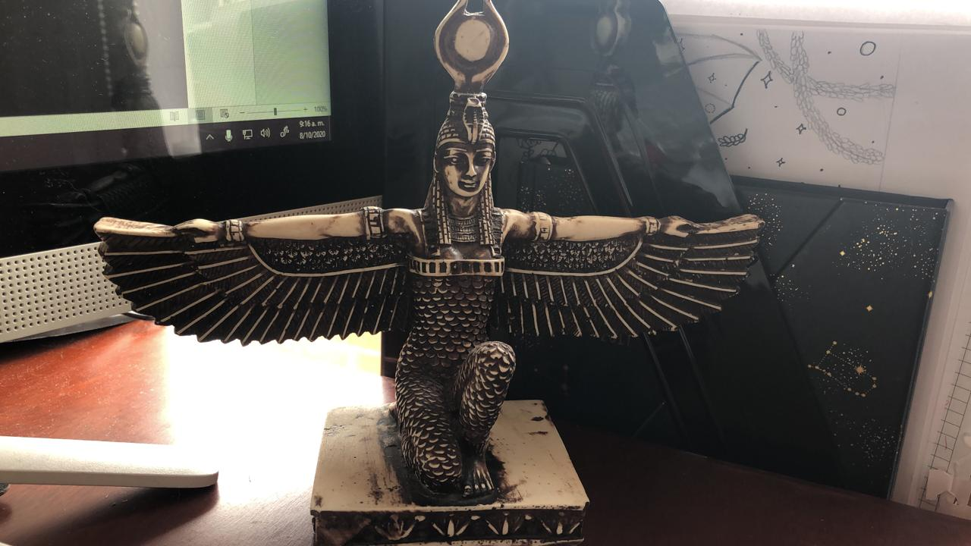

Código:

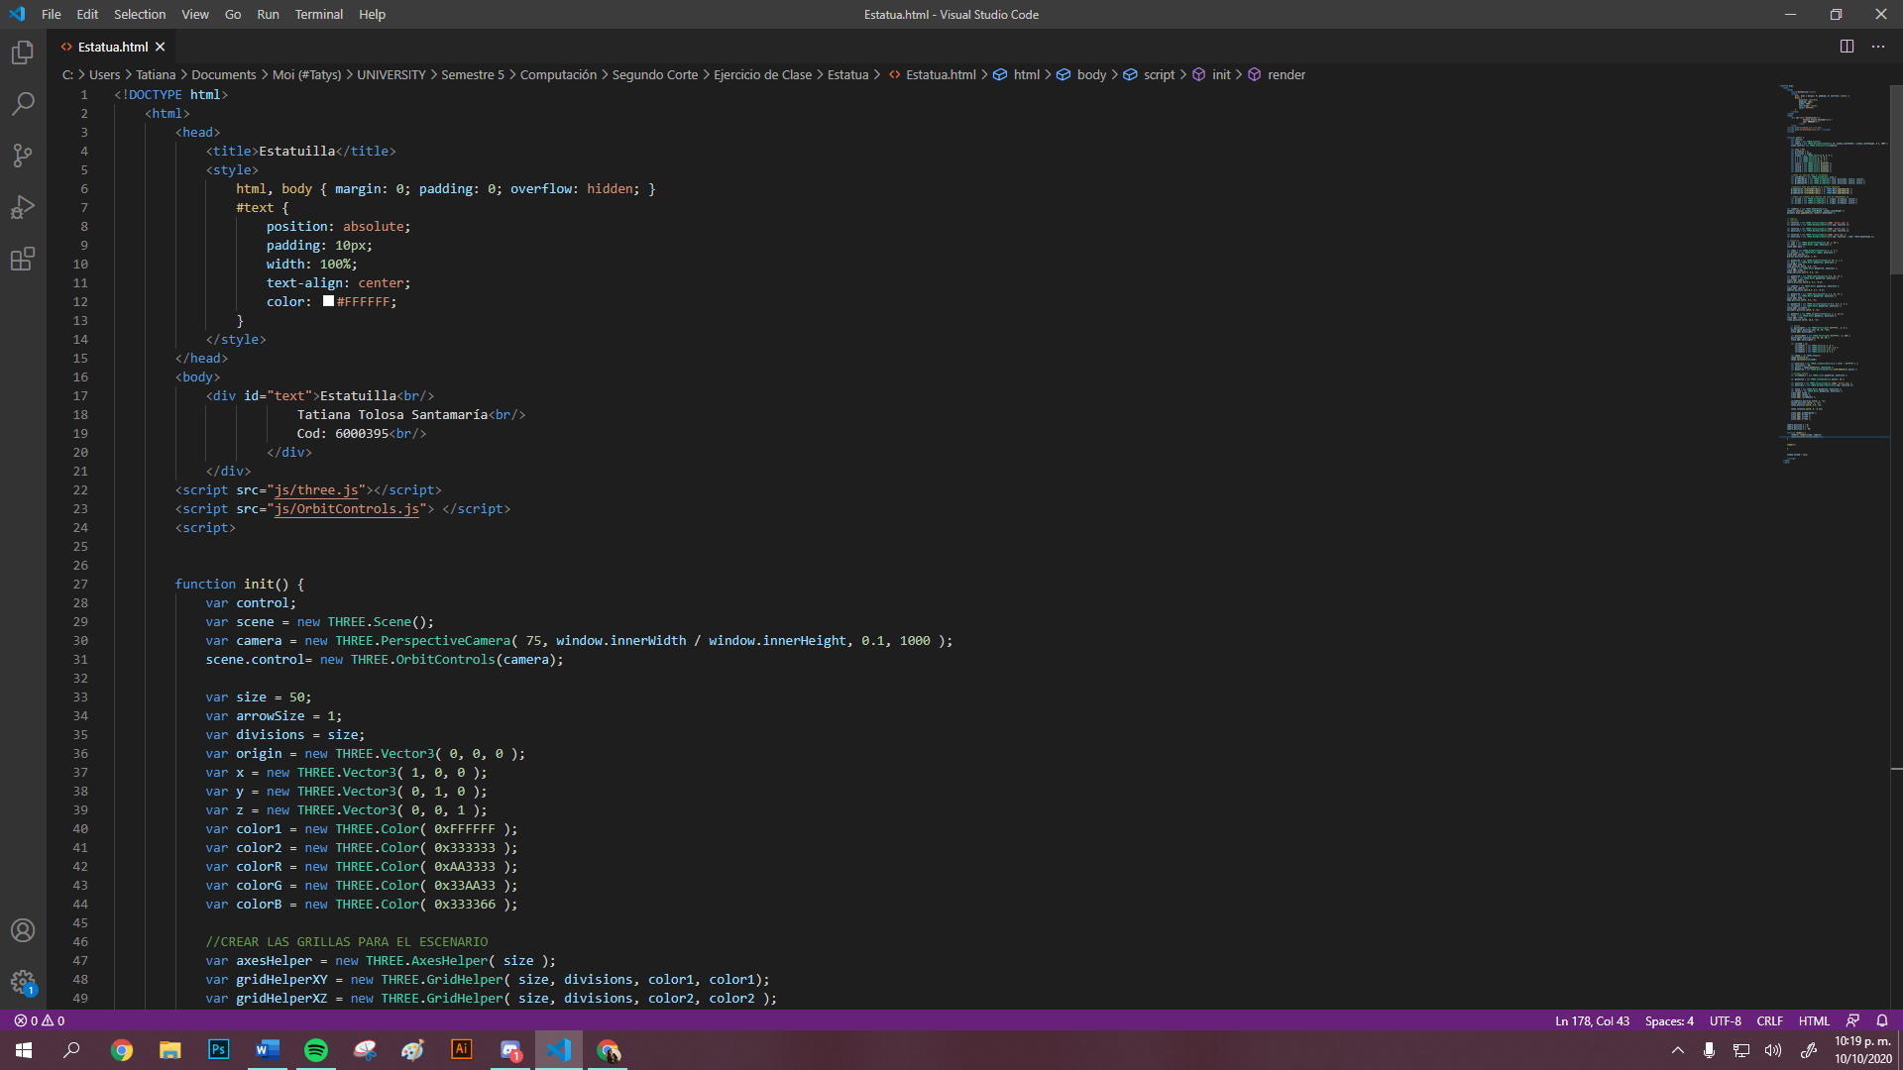

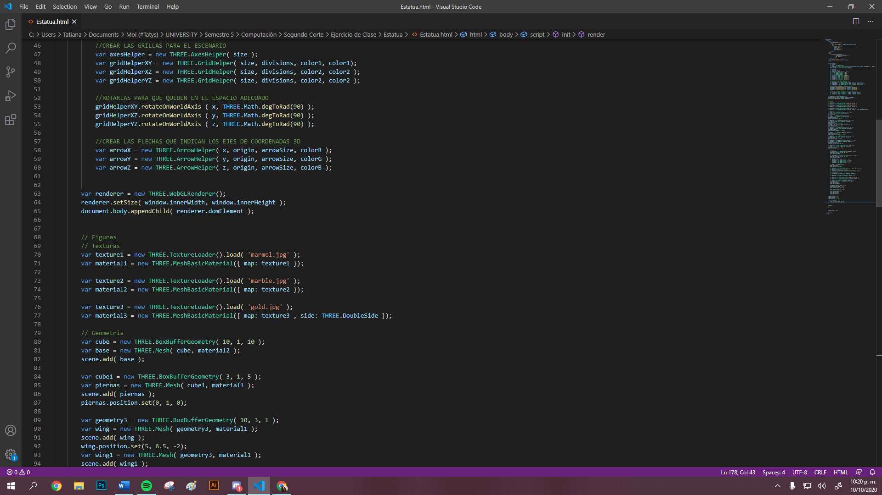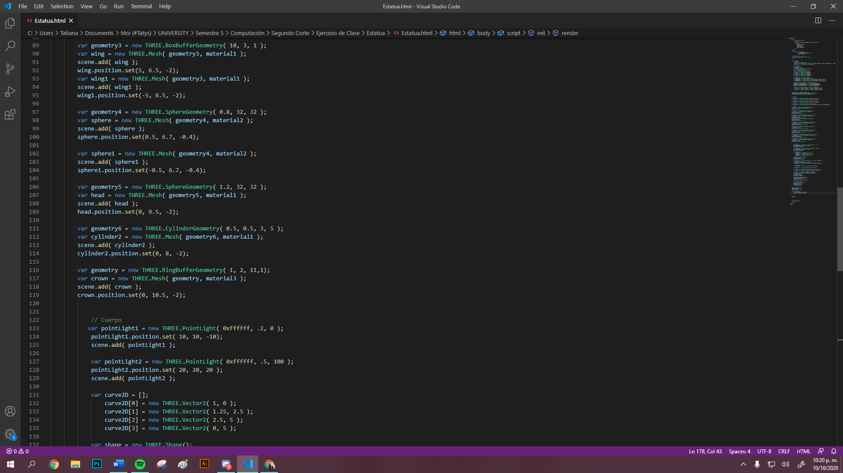

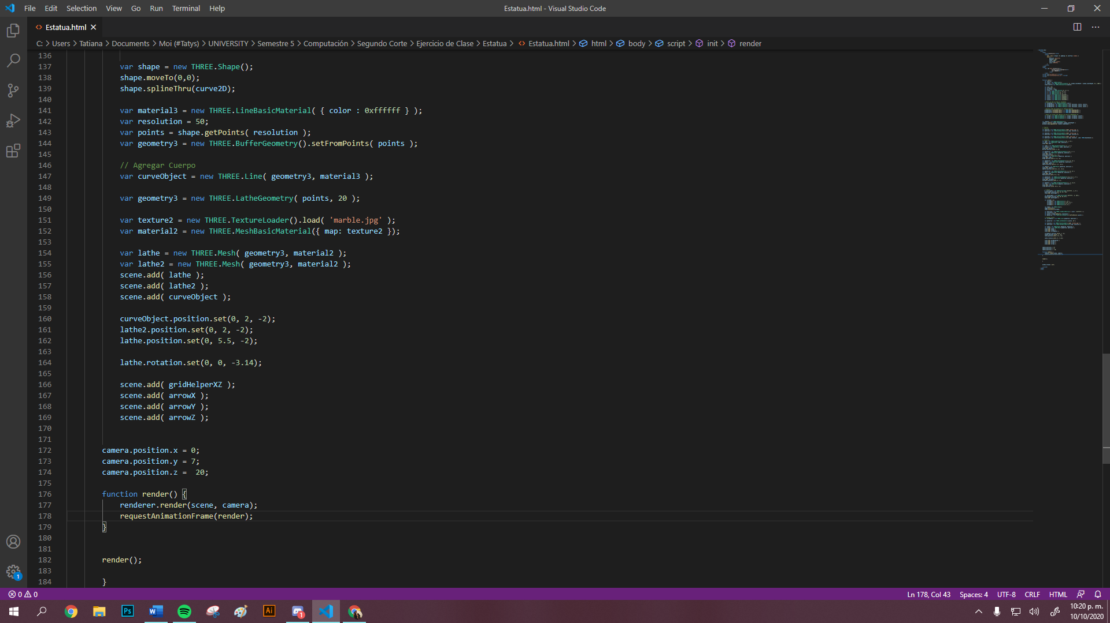

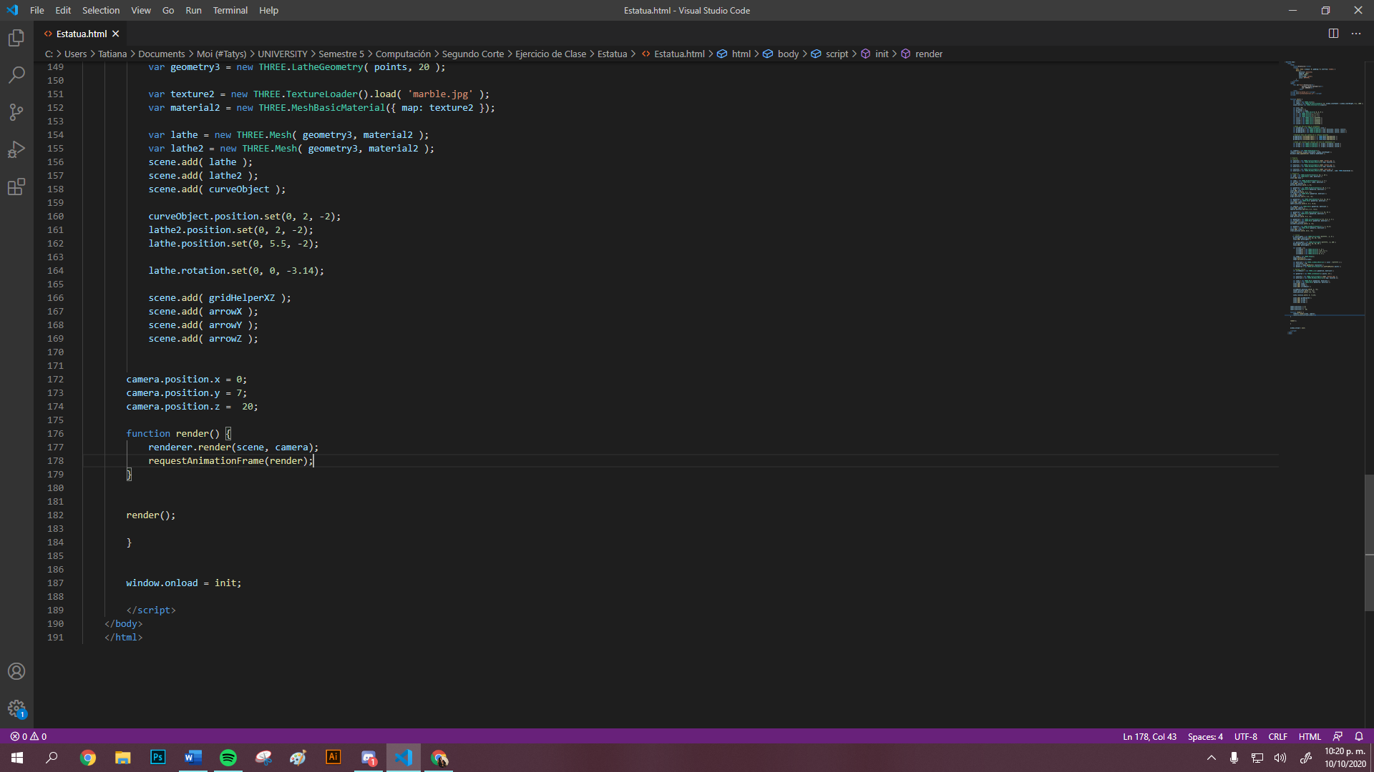

Para la escena se comenzó por añadir la grilla al escenario para tener un punto de referencia para poner las figuras. Para cada una de las figuras de hicieron a partir de figuras primitivas, y un solido de revolución para lo que compone el cuerpo. Adicional, se agregó un anillo plano para la parte que representa la corona.

Para toda la estatua entonces, se le aplicaron distintas texturas de mármol, para que fuera uniforme toda la estatua, pero también tuviera relieve.

Producto Final

